吴忠市利通区扁担沟镇南梁村村庄规划

（2023-2035年）

一、项目名称

《 吴忠市利通区扁担沟镇南梁村村庄规划（2023-2035年） 》。

二、村庄类型

南梁村为“整治改善类村庄”。

三、规划范围

本次规划范围为南梁村村域管辖范围内所有国土空间，用地面积为23596.07公顷。

四、规划期限

规划基期年为 2022年，规划期限为 2023-2035 年； 近期：2023-2025 年；远期：2026-2035 年。

五、规划人口

规划至2025年（近期）：南梁村常住人口为1064人，户籍人口为1520人，户籍户数为460户，

规划至2035年（远期）：村内南梁村常住人口为1081人，户籍人口为1544人，户籍户数为468户。

六、发展定位与目标

( 一 ) 发展定位

以村庄改造和环境整治为主，完善公共服务设施和与基础设施配套。依托扁担沟镇镇域畜牧产业的优势，结合新能源产业，通过科技手段联姻，探索新模式，开发“光伏农业”、“光伏畜牧业”项目，打造利通区南部现代观光牧场核心区。同时结合村域范围内特色种植产业、优质林果、苦水河沿线优质生态资源，建设开发集农业生产、加工、观光、体验、旅游于一体的循环产业，最终实现三产融合发展。

( 二 ) 村庄发展目标

依据上位规划要求，严格落实耕地保有量、永久基本农田面积、建设用地规模等约束性指标。以农业增效、农民增收、农村增美为核心，以深化和提升南梁村环境卫生整治工程和现代农村建设为载体，以改善南梁村农民生产生活条件为目标，结合南梁村自身的区位优势、特色产业、人文资源、经济发展水平等实际情况，着力推进“农村生态经济体系、生态人居体系、生态文化体系、生态环境体系”建设。

七、国土空间总体布局

( 一 ) 底线约束

充分衔接扁担沟镇耕地保护目标、永久基本农田保护红线、生态保护红线，划定居民点建设用地规模边界。规划至2035年，规划期内村庄建设用地总规模为 93.25 公顷；落实耕地保护目标1528.42公顷；落实永久基本农田保护红769.76公顷；规划范围内不涉及生态保护红线。

( 二 ) 空间格局

**村域规划的空间格局分为三空间：农业空间、生态空间和建设空间。**本次规划是对于村域空间规划发展的有序引导，基于现状资源特点、土地利用功能导向以及空间管控需求所确定的空间管控格局；以保障和改善村民生活为根本，以产业发展为引导，农业空间、生态空间和建设空间面积分别为16886.46公顷、6318.57公顷及391.04公顷。

|  |
| --- |
| 图1 国土空间格局示意图10国土空间格局示意图 |

( 三 ) 用地结构与规划布局

村域国土空间总体布局形成“一廊三组团”的空间布局模式。分别为：

**一廊——苦水河生态廊道，**沿苦水河岸开展生态保护项目，与苦水河左侧孙家滩产业片区联动发展，同时带动村庄融入到区域文化旅游的发展中去，产生规模效应；

**三片区：田园生活组团、生态养殖组团、生态牧草组团；**

**田园生活组团——**以人居环境优美、设施配套齐全的生产生活为主要功能的片区，以村庄建设区附近的耕地和园地为主，发展农业经济；以改善人居环境、增加基础设施、整治房前屋后闲置空地为辅，发展村庄的庭院经济；

**生态养殖组团——**以生产设施齐全、现代化水平高的养殖园区为主要功能的片区，打造现代化养殖示范区，在带动村庄产业集聚发展的同时，解决村内居民的就业问题；

**生态牧草组团——**以村域范围内大片草地为产业发展基础，在种植牧草的同时布局光伏产业和风电产业，增加用地的复合利用模式，带动村庄一二三产融合发展。

|  |
| --- |
| 图2 村庄用地功能结构图 |

八、产业发展规划

( 一 ) 产业发展定位

依托现有养殖园区的资源优势，引导村民就近就业，打造以饲草种植主题，劳务输出为特色、多种产业结合的农业服务型村庄。

( 二 ) 产业发展体系

1、加强第一产业

2、鼓励第二产业

3、丰富第三产业

4、完善现代农业经营体系

( 三 ) 产业发展条件

根据南梁村现状自然环境、地理位置、现状产业基础、区域产业布局及政策体系的配套情况，确定南梁村产业发展定位为“以种植、养殖产业为基础，以发展高效节水农业、特色农业为主线，创新产业发展模式，依托村域周边旅游资源，使其成为利通区全域旅游的重要景观节点的同时，开发集农业生产、加工、观光、体验、旅游于一体的循环产业”，进一步加快南梁村一二三产的深度融合，着力构建南梁村现代产业体系、生产体系、经营体系，促进乡村战略及致富提升行动的实施。

( 四 ) 产业发展规划

南梁村产业发展定位为“以种植、养殖产业为基础，以发展高效节水农业、特色农业为主线，创新产业发展模式，开发集农业生产、加工、观光、体验、旅游于一体的循环产业”。**南梁村总共划分为为“五片区”的空间产业布局。**

**1.草畜农业发展区——优化养殖方式，实现草—畜—肥—农一体化产业链。**

规划划定村域南部进行草畜为重点发展优质牧草生产基地和养殖园区，占地面积约为 10000 公顷。规划该片区结合养殖园区和工业园区的布局，着力推动农业产业高质量发展为目标，强化草畜产业主要地位，积极引进优良品种，优化养殖业区域布局，发展以青储饲料加工—养殖—有机肥加工—农业生产的循环农业。

1. **优质粮食种植区。**规划划定建设区南北两侧片区进行粮食种植，占地面积约为 325 公顷，以稳定耕地面积，确保粮食安全和优质农产品供给为目标，持续推进高标准农田建设，分区域制定建设标准，完善管护机制。
2. **经果林种植区。**规划划定村域西部进行果园为重点发展经过林种植区，占地面积约为300 公顷。大力发展有机果品、绿色果品，通过强化生产基地、质量标准体系、市场信息体系、采后处理与加工体系的建设，实施品牌和龙头带动战略。
3. **村庄发展区。**以南梁村居民区为主要区域，占地面积约为 115 公顷，合理利用居民点片区内空闲地、零碎农用地、宅前屋后以及自家庭院种植果树，大力发展庭院经济，同时，借助苦水河用周边旅游资源，在村庄内利用闲置宅基地积极改造民宿，拓宽村民收入。
4. **现代化养殖园区。**规划在村庄西南部集中建设3 个大型养殖园区，占地面积约为 1200公顷，村域内主要以集中养殖为主，结合村域现有养殖业发展基础，继续扩大现有养殖场规模，做强做大肉牛养殖产业，引导村民进行出户入园养殖，打造特色养殖立业，繁育优质牛羊，采取“国家资本公司+集体+农户”运作模式，由国有资本公司营商运作，集体参与协作管理，农户入股分红，进园区工作，增加就业机会。

|  |
| --- |
| F:/2023年/08-南梁村村庄规划/0821/0821/12产业发展规划图.jpg12产业发展规划图图3 村庄产业发展规划图 |

九、国土综合整治与生态修复

（一）农用地整理

1. **高标准农田建设**

本次规划对村庄南侧9386.82亩基本农田进行高标准农田建设。结合农用地综合整治和高标准农田建设，将中等、低等质量耕地纳入提质改造范围。

1. **低洼盐碱化耕地改造**

本次规划对南梁村北部2159.05亩低洼盐碱化耕地地进行改造。采取整治支沟、斗沟，清淤农沟，暗管排水等主要工程措施，同时，培育盐碱地特色农业产业。

1. **排水沟整治**

本次规划对南梁村北部的2条排水沟进行改造，长度共计约1300米，面积107.91亩。对沟道开展清淤疏浚，采取机械和水力清淤等方式对沟道进行全面彻底的清淤工作；

（二）建设用地整理

1. **低效建设用地再开发**

将村庄内部将闲置和空闲的未利用宅基地进行再利用，调整村庄内宅基地面积136.57亩，用于房前屋后的产业用地，如进行种植和养殖，从而减少低效建设用地的使用。

（三）生态保护修复。

1. **苦水河沿岸生态保护规划**

对南梁村境内苦水河流域开展生态修复治理，占地面积为6131.59亩，主要内容有流域生态防护林建设，经济林建设、高标准农田建设、现代化生态灌区建设、面源污染治理、沟道整治、湖泊湿地景观生态修复等内容。

1. **荒漠化草地修复规划**

本次规划对村域南侧的草地进行修复，占地面积为9204.98亩。坚持绿水青山就是金山银山、山水林田湖草是一个生命共同体，实施草原生态修复治理，加快退化草原植被和土壤恢复，提升草原生态功能和生产功能。

1. **沙沟综合治理工程**

规划对村域内的沙沟洪沟道综合治理，占地面积约2692.66亩，逐步强化沟湾边界，规顺洪水沟槽，使其逐步稳定，有利于洪水的通畅宣泄，防御洪水泛滥。

|  |
| --- |
| F:/2023年/08-南梁村村庄规划/0821/0821/13国土综合整治与生态修复规划图.jpg13国土综合整治与生态修复规划图 |
| 图3 国土综合整治与生态修复图 |

国土综合整治与生态修复表

|  |  |  |  |
| --- | --- | --- | --- |
| 项目 | 区域位置 | 区域面积（亩） | 主要内容 |
| 农用地整理 | 南梁村北部 | 2159.05 | 盐碱地改造 |
| 村庄南部 | 9386.82 | 高标准农田建设 |
| 南梁村北部 | 107.91 | 排水沟整治 |
| 建设用地整理 | 村庄居民点 | 136.57 | 低效建设用地再开发 |
| 生态修复 | 苦水河 | 6131.59 | 对南梁村境内苦水河流域开展生态修复治理 |
| 村域南侧的草地 | 9204.98 | 实施草原生态修复治理，加快退化草原植被和土壤恢复，提升草原生态功能和生产功能 |
| 村域北侧沙沟 | 2692.66 | 对村域内的沙沟洪沟道综合治理，逐步强化沟湾边界，规顺洪水沟槽，稳定岸线。 |

十、居民点布局规划

( 一 ) 居民点布局

本次规划本着农村居民点布局和建设用地规模应当遵循节约集约、因地制宜的原则，对居民点建设用地先行安排利用村内空闲地、闲置宅基地。规划村庄建设用地93.25公顷，其中包括居住用地42.90公顷，公共管理与公共服务用地5.05公顷，商业服务业用地8.24公顷，绿地与开敞空间用地0.68公顷，乡村道路用地6.59公顷，供电用地8.51公顷，交通场站用地0.45公顷，工业用地16.38公顷，仓储用地2.46公顷，留白用地1.99公顷。

|  |
| --- |
| F:/2023年/08-南梁村村庄规划/0821/0821/14居民点用地布局图.jpg14居民点用地布局图 |
| 图3 国土综合整治与生态修复图 |

( 二 ) 建筑设计引导

### 现状保留农宅改造引导

（1）对原有建筑进行立面改造，与原有建筑应保持协调；

（2）对部分建筑墙面进行净化处理，对粘贴广告，带污渍墙面进行清理，红色彩瓦院墙；

（3）对有保护价值的建筑，进行保护修缮；

（4）对道路与住宅间空地进行绿化处理，入户前地面硬化，与宅间路或主路相连，保证清洁，并减少裸露地面。

### 农房整治方式

（1）墙身及屋顶进行保温改造，涂抹浅灰色墙漆，底层0.8米墙身处青砖勾缝、或者贴当地石材，房屋四周都要做散水。

（2）窗框部分结合当地特色进行装饰。

（3）庭院美化：清理庭院堆放的秸秆等其他杂物，倡导农户搞好庭院硬化，在庭院内修建整齐规范的隔墙、花池，结合植绿增绿项目种植花、树美化环境。庭院面积较大的可搭建葡萄架、瓜架等。鼓励农户住宅进行改水、改厨、改厕。

|  |
| --- |
| **住宅**11.3**11.549251e8eb7339ae1644612c13a3a566** |
| 图4 村庄农宅改造示意图 |

### 新建农宅设计方案

严格执行农户住宅“一户一宅”政策，新建住宅的宅基地每户均不超过270㎡。

建筑层数：为保护村庄原有肌理，确定本次规划新建住宅以单层建筑为主，自建农房一般不超过二层。

建筑屋顶： 屋顶形式采取坡屋顶与平屋顶两种形式。坡屋顶坡度在30度以内，重点对屋脊进行装饰，屋顶采用红色瓷瓦，主要以红瓦顺叠形式为主:平屋顶排水坡度控制在2-5度，屋顶采用不透水的屋面材料。

建筑墙体：建筑墙体设保温层，建筑墙面采用红色烧结多孔砖或与铁艺栅栏结合设置。

建筑门窗：采用铝合金材质，统一为灰黑色。

围墙、大门及院落的设计引导

围墙：采用红色烧结多孔砖，堆砌镂空造型，与现状屋脊造型保持一致，墙面高度不超过1.6m。

|  |
| --- |
| **29181566802a13b43d49c14790cc9f61IMG_256图5 村庄农宅建设指引图** |

大门：采用铁艺大门，颜色以红色或绿色为主，大门宽3.6米。

地面：建议增加绿化面积，减少硬质铺装，推荐使用传统建筑材料红砖或者灰砖结合的形式铺地。

### 村庄新建住宅设计

新建住宅院落参考现状宅基地布局，院落长为16m，宽为16.5 m，建筑主要为主房与太阳房，主房长16m，宽为9.6m，采用4卧2厅1厨 1卫的功能布局;太阳房长为4m，宽为3 m。住宅整体朝向坐北向南，保证足够的采光时间。后院主要为包括牛棚、菜园、饲料棚、堆肥场地与菜园，不计入宅基地面积，可根据需求设置。

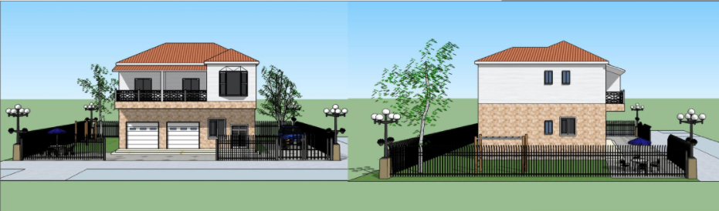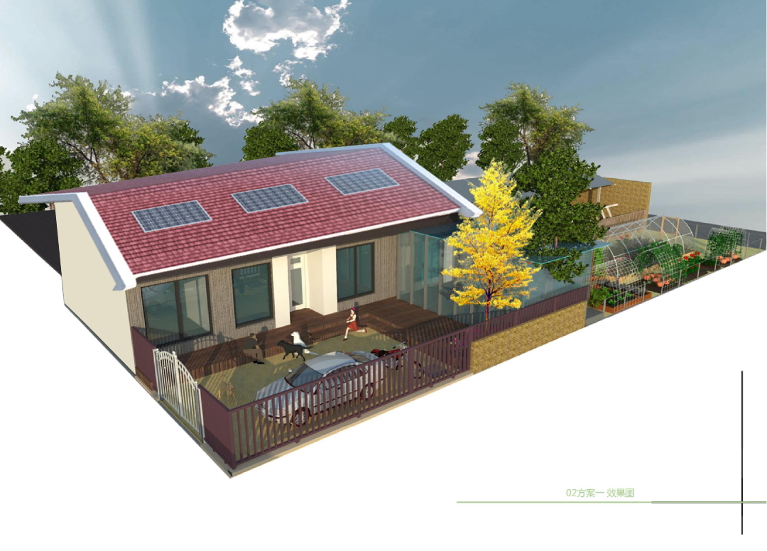

**图6 村庄农宅建设指引图**

十一、基础设施和公共服务布局

( 一 ) 道路交通工程规划

本次规划对330乡道和329乡道道路宽度不进行调整，只在两侧进行植绿补绿。规划期内结合村庄地形，对村庄已经完成硬化主路进行改造，规划村庄主路红线宽7m，村庄支路道路红线宽度约为5m，同时在现状基础上进行整治，将位于3队破坏路面以及坑洼现象严重的路面进行整修，整修长度约为305m。规划将现状未硬化的2条巷道进行硬化，硬化长度为335m,使得与其他支路连通。

( 二 ) 给水工程规划

根据规划布局，在现有的给水系统上对新增住户进行铺设管网，规划采用树状网的供水管网系统，规划沿村庄道路网对给水管道进行铺设，然后分别将管道引入用户家中，管网入户率和供水保证率均达到100%，水表安装到每家每户，给水管道与建筑物外墙间的最小净距不宜小于1.5m。同时对村庄内323户常住户入户给水管网进行更换。

( 三 ) 排水工程规划

南梁村排水采用雨污分流的排水体制。根据现场调研南梁村庄人口居住分散，规划通过建设污水收集池，将污水集中收集至污水收集池，再由污水收集车统一抽取，运送至扁担沟镇污水处理厂。预计至规划期末，南梁村日均生活污水排放量约为326m3/d。至规划期末将采用粪便与生活杂排水分离的新型生态排水处理系统处理设施，居民点的生活污水统一排放至污水收集池。规划按照村组建立污水收集设施，新建的6座60m³的污水收集池。

( 四 ) 电力通信工程规划

规划期内，保障变电站等设施建设用地，预留和严格保护输电线路等走廊。村庄规划电力源维持不变，由青铜峡电厂变电站以10KV电压等级为村组进行供电。规划不再建设变电站，对居民点内部强化电网结构建设，形成完善的供电体系，满足村庄日益增长的用电需求，根据电力有关规范，村内330KV高压电力线走廊宽度50m范围内不得建设，规划区内高压线路应尽量沿建设用地外围架设。

( 五 ) 供热燃气工程规划

1.燃气规划

从经济角度考虑，规划期内不考虑敷设燃气管道远期可根据《吴忠市利通区冬季清洁取暖实施方案》和当地供气条件，稳步推进农户清洁取暖“进村入户”，实施煤改气、煤改电、太阳能、中深层地源热泵等热源清洁化改造措施。

2.供热规划

考虑经济实用及实施的可行性，规划期内，考虑采用分散供暖的方式，仍已传统的火炉为主，远期大力发展液化石油气壁挂炉供暖，辅助太阳能+多种辅助能源供暖、热泵热风机+电直热供暖方式、空气源热泵热水机供暖等方式进行清洁取暖改造。改善以火炉采暖造成的资源浪费和环境污染,同时通过政策引导，禁止燃烧秸秆。

( 六 ) 环境卫生工程规划

生活垃圾收集以源头分拣分类收集为主。在村庄和各村民小队内合理布置生活垃圾箱（桶），一般为5-6户一组，此次规划共放置65组分类垃圾桶，方便生活垃圾收集，如无特殊情况服务半径一般不超过100m。

( 七 ) 公共服务设施规划

规划期内保留南梁村村原有的公共服务设施，本次规划新建2处活动广场，其余现状公共管理与服务设施均能满足使用需求，本次规划只对其改造提升。

十二、规划实施

近期建设项目项目总投资 35501.94 万元。

1. 完善基础设施建设

道路交通：对南梁村道路硬化335米，主要对村庄内现状2条未硬化道路进行硬化，建设时序为2023-2025年，总投资10万元。

排水设施：在南梁村所有队铺设生活污水处理管网，共计长度约为8055米，增加污水收集池6座，建设时序为2024-2026年，总投资450万元。

雨水设施：规划在村庄道路沿线设置雨水边沟，长度总计约为11800米，建设时序为2024-2026年，总投资236万元。

排水沟整治：对南梁村北部的2条排水沟进行改造，长度共计约1300米，面积107.91亩，建设时序为2024-2026年，总投资30万元。

1. 公共服务设施建设

运动广场改造：打造南梁村2队广场，安装健身器材、座椅，文化长廊，增加绿化等，建设时序为2024-2025年，总投资约30万元。

广场建设：在南梁村7队、1队各增加1处广场，布置绿化、小品、健身器械等，建设时序为2024-2027年，总投资约100万元。

综合活动中心改造：在村委会内改造综合活动中心，占地面积约为100平米，增加桌椅、书籍、象棋等，服务于村庄老年人，建设时序为2023-2025年，总投资约20万元。

1. 人居环境整治

村容村貌整治：规划对村庄内的房前屋后进行整治，清理五堆，对路边园地增加挡墙，建设时序为2025-2027年，总投资约160万元。

环卫设施：进一步对南梁村进行“厕所革命”，改厕300户，水冲式户厕普及率达到100%，实现村庄水冲式厕所全覆盖，达到无害化和清洁化要求。建设时序为2023-2025年，总投资100万元。

1. 产业发展

仓储物流场地建设：改造老政府现有场地，硬化地块，拆除破损房屋，新建物流仓储用房。建设时序为2025-2026年，总投资100万元。

科研用地：共包含四个单体建筑，其中包括展厅和会议厅、科研中心、人才公寓、大门及三个室外广场，同期配套建设室外场地道路、透水砖硬化、给排水及消防、雨水、供热、供电、天然气、通信等管网和配套设备及绿化景观工程。建设时序为2023-2025年，总投资33065.94万元。

1. 国土综合整治

盐碱地改造：本次规划对南梁村北部2590亩低洼盐碱地进行改造。建设时序为2024-2027年，总投资500万元。

高标准农田建设：本次规划对村庄南侧9690亩基本农田进行高标准农田建设。建设时序为2025-2027年，总投资1000万元。

|  |
| --- |
| **F:/2023年/08-南梁村村庄规划/0821/0821/29近期行动计划图.jpg29近期行动计划图图7 近期建设项目图** |